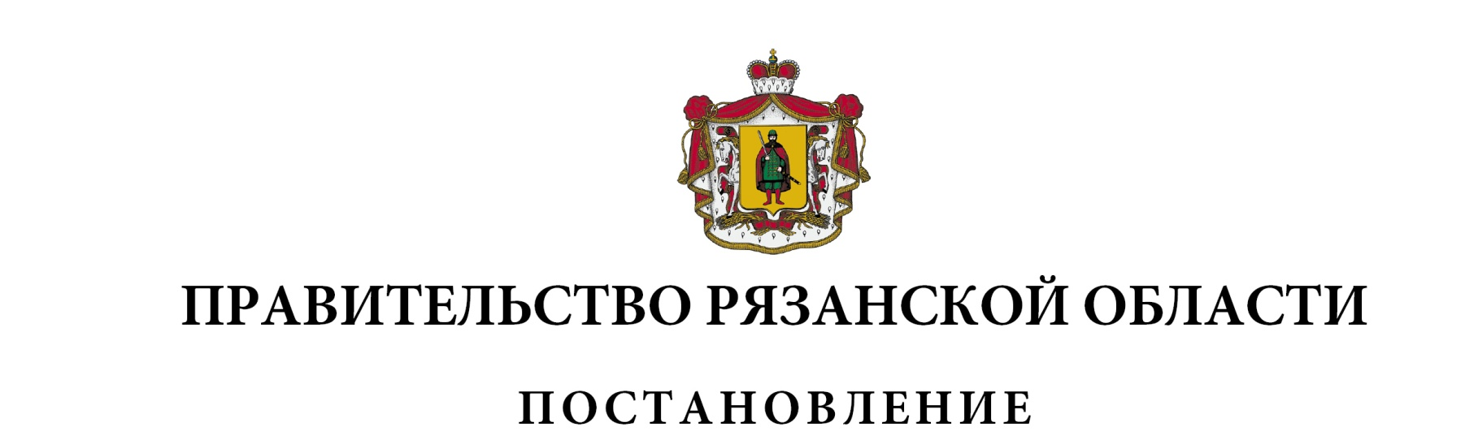
от 08 августа 2023 г. № 299
О внесении изменений в постановление Правительства
Рязанской области от 22 марта 2023 г. № 99
«О Порядке предоставления субсидий фонду
инновационного научно-технологического центра»
(в редакции постановления Правительства
Рязанской области от 20.06.2023 № 230)

Правительство Рязанской области ПОСТАНОВЛЯЕТ:
Внести в приложение к постановлению Правительства Рязанской области от 22 марта 2023 г. № 99 «О Порядке предоставления субсидий фонду инновационного научно-технологического центра» следующие изменения:
1) по тексту слово «результата» заменить словом «результатов»;
2) пункт 13 изложить в следующей редакции:
«13. Результаты предоставления субсидии:
1) количество заключенных фондом договоров (соглашений) в целях имущественного, организационного, научно-методического и экспертно-аналитического обеспечения деятельности инновационного научно-технологического центра в соответствии с Законом;
2) количество объектов инфраструктуры инновационного научно-технологического центра созданных, реконструированных, капитально отремонтированных или на которых ведутся работы по строительству, реконструкции, капитальному ремонту.
Точная дата завершения и конечные значения результатов предоставления субсидии указываются в Соглашении.
В случае, если Фондом в срок, установленный в Соглашении,
не достигнуты значения результатов предоставления субсидии, Фонд возвращает в областной бюджет часть субсидии в срок не позднее 1 июня года, следующего за годом окончания срока достижения результата(ов) предоставления субсидии. Объем средств, подлежащих возврату в областной бюджет, (А) рассчитывается по формуле:
A = (1 - (d1 / D1 + d2 / D2) / 2) x V,
где:
d1, d2 – достигнутое значение соответственно 1 и(или) 2 результата предоставления субсидии;
D1, D2 – значение соответственно 1 и(или) 2 результата предоставления субсидии, установленное в Соглашении;
V – размер предоставленной субсидии.
При расчете объема средств, подлежащих возврату в бюджет, в размере субсидии, предоставленной Фонду в отчетном финансовом году,
не учитывается размер остатка субсидии, не использованного по состоянию на 1 января текущего финансового года.
В Соглашении в случае уменьшения Министерству ранее доведенных лимитов бюджетных обязательств, приводящего к невозможности предоставления субсидии в размере, определенном в Соглашении, предусматриваются условия о согласовании новых условий Соглашения или о расторжении Соглашения при недостижении согласия по новым условиям.»;
3) в пункте 16 слово «определенного» заменить словом «определенных»;
4) по тексту приложения № 2 к Порядку предоставления субсидий фонду инновационного научно-технологического центра, созданному
в соответствии с Федеральным законом от 29 июля 2017 года № 216-ФЗ
«Об инновационных научно-технологических центрах и о внесении изменений в отдельные законодательные акты Российской Федерации»,
на финансовое обеспечение затрат, связанных с осуществлением
его деятельности, слово «результата» заменить словом «результатов».

Губернатор Рязанской области |  | П.В. Малков

